Homilie – Allerzielen – Gedachtenis van alle overledenen 02.11.2016
Apokalyps 21, 1-5a.6b-7 (Lect. uitvaart 29) / Lucas 24, 13-35 (Lect. uitvaart 80)

Op het feest van Allerheiligen lazen we uit dat wat mystieke boek van de Openbaring over ‘een grote menigte die niemand tellen kan, uit alle rassen en stammen en volken en talen’. We hebben vandaag in de viering ook een gedeelte gelezen uit datzelfde boek. Bij het lezen van die grote menigte gaan onze gedachten naar al diegenen van wie wij geloven dat zij nu – over de grens van de dood heen – verblijven in Gods nabijheid. ‘Heiligen’ worden zij genoemd, omdat de glans van Gods liefde op een bijzondere wijze in hen zichtbaar is geworden. Er zijn heel populaire heiligen bij, er zijn heiligen afgebeeld op glas-in-lood ramen, van anderen staan er beelden in de kerken.

Maar terwijl het over die heiligen ging, waren onze gedachten misschien ook wel bij familie en vrienden die gestorven zijn, of mensen aan wie we veel te danken hebben en van wie we mogen geloven dat ze in Gods liefde geborgen zijn.

Vandaag, in deze viering, staan juist zij centraal: al die lieve dierbaren van ons, die nog steeds een belangrijke plek hebben in ons hart. Wij staan vandaag stil bij hun leven, we hebben deze dagen hun graf bezocht, stilgestaan bij het columbarium of staan mijmeren bij de strooiweide. Of gewoon een kaarsje gebrand bij hun foto thuis. En we troosten ons bij de gedachte – en we willen er in deze viering ook voor bidden – dat ook zij deel mogen uitmaken van die ‘grote menigte uit alle rassen en stammen en volken en talen’ voor Gods aanschijn.

In deze viering willen we onze aandacht ook wat verbreden. Want we vragen Gods liefde ook heel speciaal voor hen die in het afgelopen jaar onbekend en misschien ook onbemind zijn gestorven: die talrijke naamlozen die eenzaam sterven in de straten van Calcutta en andere grote wereldsteden, de vele doden van het alsmaar voortdurende oorlogsgeweld in Syrië en elders; de velen die hun graf moesten vinden op de bodem van de Middellandse Zee. Ook voor al die ongekenden bidden wij tot de barmhartige God, die wèl al hun namen kent. En we vragen God dat al diegenen die op aarde zoveel te kort kwamen, overstelpt mogen worden met goddelijke liefde.

In het evangelie lazen we over twee mannen, waarvan we er een met name kennen, Kleopas, die een doel hadden in hun leven, maar die na de dood van hun vriend Jezus verslagen achterblijven. Ze hadden zoveel plannen, zoveel idealen waarin ze geloofden. En dat is ineens voorbij. Ze hebben de moed opgegeven en zijn terug naar hun dorp vertrokken, naar Emmaüs. Hun leven heeft zin en betekenis verloren.
Maar dan gebeuren er twee dingen die hun leven veranderen.

Het eerste is dit. Jezus gaat die twee wanhopige mensen achterna en voegt zich bij hen en neemt hun verdriet en hun rouw serieus. Hij vraagt ernaar en voelt hoe zwaar het is en draagt het met hen. En Hij doet meer. Hij geeft structuur aan hun herinneringen. Hij laat horen dat hun leven niet hopeloos uiteengevallen is, maar Hij geeft hun leven een sterk verleden en een nieuwe toekomst. Hij legt uit hoe in de verhalen van Mozes God met zijn volk meegaat, dwars door de woestijn van het bestaan. Zo’n sterk verleden geeft God aan hen. En Hij laat horen hoe de Profeten van Israël het volk hoop geven op een nieuwe toekomst na ondergang en vernietiging. Zo’n toekomst geeft God aan hen. Hun hart begint te gloeien. Ze worden warm en krijgen het gevoel dat ze weer lucht krijgen. Dat is het eerste waardoor hun leven verandert: er komt structuur in hun bestaan. En… ze krijgen waarachtig weer trek!

Het tweede dat er in hun leven gebeurt is dit. Ze nodigen Jezus uit om te blijven eten. Als zij trek hebben dan Hij zeker ook. Ze voelen zich zo opgemonterd dat ze hun weggenoot niet zomaar laten gaan. Ze hebben weer genoeg energie gekregen om gastvrij te zijn. Intussen hebben ze nog geen idee wie Hij is. Ze zijn nog steeds zo bezig met hun eigen verdriet dat ze niet open zijn voor echte verrassingen. Ze nodigen Hem gewoon als gast aan tafel en Hij schuift gewoon aan. Maar hoe vreemd! Als ze willen beginnen, neemt Jezus het initiatief. Hij kwam er als gast, maar Hij speelt de gastheer: Hij deelt het brood, zijn woorden worden voedzame gebaren, Hij ziet erop toe dat ze het brood ook werkelijk aannemen en Hij zorgt ervoor dat ze het ook werkelijk eten en zo bouwt Hij hun leven stukje bij beetje weer op. Ze eten samen en ze kijken elkaar aan en ze kijken Hem aan en ze merken dat er gemeenschap groeit tussen hen.

Hoe werkt dat? Dat is het grote geheim van deze maaltijd. Ze merken dat Jezus niet achtergebleven is in de dood, maar dat Hij bij hen aanwezig is en met hen deze maaltijd deelt. Hij was toch het slachtoffer van geweld en het was toch met zijn dood voorgoed met Hem gedaan? Maar nee, uitgerekend dit slachtoffer maakt deel uit van hun tafelgemeenschap en meer dan dat: Hij sticht hun tafelgemeenschap. Zijn leven, zijn woorden en daden, zijn de wereld niet uit, integendeel: ze geven richting aan de wereldgeschiedenis. Zijn optreden schept een sterk verleden en een hoopvolle toekomst voor de mensheid. Zo werkt het. Deze dode wordt levend. En de levenden herkennen Hem. Zo groeit er gemeenschap tussen hen.

Het duurt allemaal maar even. Zo’n ontmoeting tussen de levenden en de doden kun je niet vasthouden. Maar het is een echte ontmoeting. En door die ontmoeting verandert hun leven. Nu kunnen ze zelf aan anderen doen wat Jezus aan hen deed. Ze zoeken de anderen op en nodigen hen aan tafel.

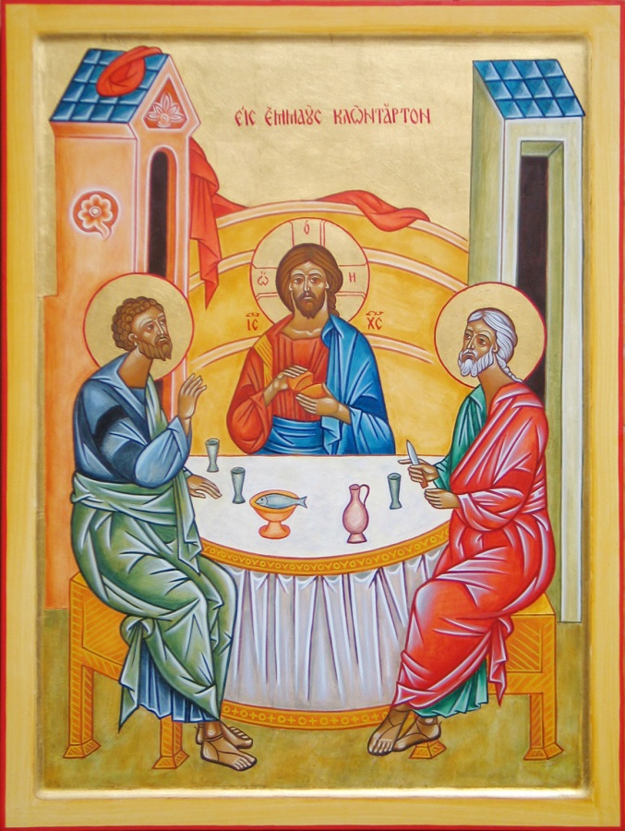
Dat doen wij hier dus ook. We nodigen elkaar aan tafel. En vandaag, in deze gedachtenisviering, zeggen we erbij: denk aan de zielen die je mist. Als we vandaag het brood breken en het met elkaar delen, treedt Jezus zelf op als onze gastheer en Hij is vol aandacht voor onze herinneringen. Hij neemt ons verdriet om de mensen die we missen serieus. Hij zorgt ervoor dat die herinneringen niet verloren gaan, maar dat ze bewaard blijven tot in Gods toekomst. En dat is nog niet alles. Zoals Jezus, die gestorven is, hier aanwezig is en het brood met ons deelt, zo is het ook met de anderen. De mensen die gestorven zijn en die we missen, zijn op dit uur dicht bij ons. Bij Jezus ontmoeten de levenden en de doden elkaar. Ze worden gevormd tot één grote gemeenschap. Zij allen maken deel uit van de toekomst van de Heer. Er zal niemand zomaar kunnen verdwijnen in de geschiedenis. God brengt ze allen bijeen, de levenden en de doden. Goddelijke liefde en menselijke liefde versmelten als we hier tafelgemeenschap willen vormen, met mekaar, met diegenen die ons dierbaar zijn, en met God.

Jan Verheyen – Lier.
Allerzielen – Gedachtenisviering overledenen – 2.11.2016
(Inspiratie: o.a. Tijdschrift voor verkondiging, Jg. 88, nr. 6, nov/dec 2016)

